Το μαρτύριο του Στεφάνου

Ο βίος του

Ο Στέφανος, επονομαζόμενος και πρωτομάρτυρας, υπήρξε, σύμφωνα με την Καινή Διαθήκη διάκονος και πρώτος μάρτυρας της Χριστιανικής εκκλησίας. Συγκαταλέγεται στους αγίους του Χριστιανισμού.
Στις Πράξεις των Αποστόλων (κεφ. 6-8), αναφέρεται πως κατηγορήθηκε από τους Ιουδαίους, ότι βλασφημούσε τον Μωυσή και τον Θεό. Ο Στέφανος απολογούμενος ενώπιον του συνεδρίου, προέβαλε επιχειρήματα υποστηρίζοντας ότι ο Ιησούς Χριστός ήταν ο Μεσσίας, κάτι το οποίο εξόργισε τους Ιουδαίους οι οποίοι, αφού τον έβγαλαν έξω από την πόλη της Ιερουσαλήμ, τον λιθοβόλησαν.
Η μνήμη του τιμάται στις 27 Δεκεμβρίου από την Οθρόδοξη εκκλησία.
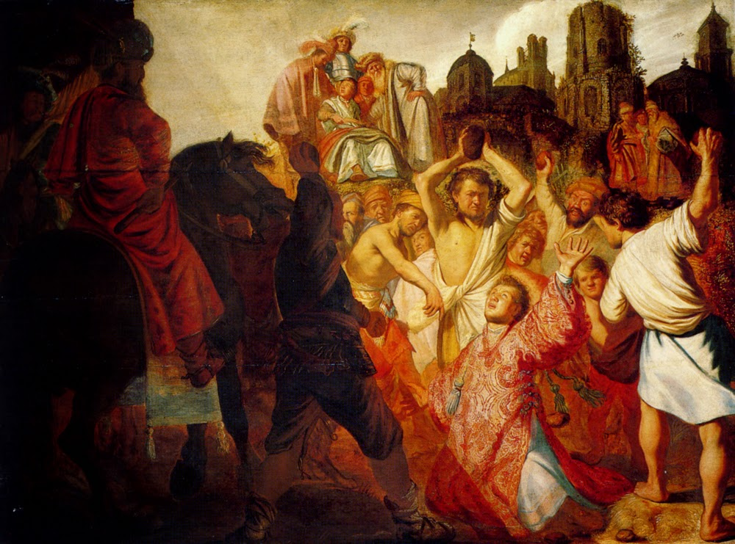

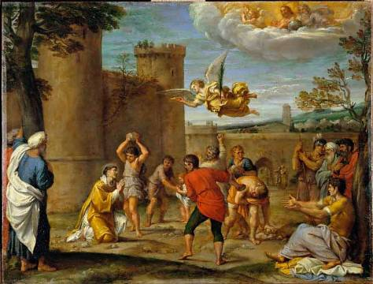

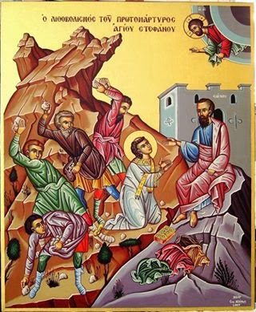
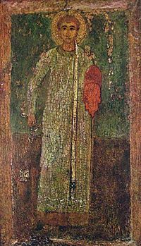

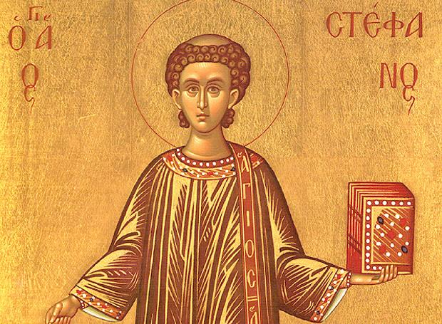

Από τη μαθήτρια Υρώ Δάβου Γ'1

